МДОУ «Детский сад № 6»

**Консультация для родителей**

***«Как мотивировать ребенка играть в шахматы»***

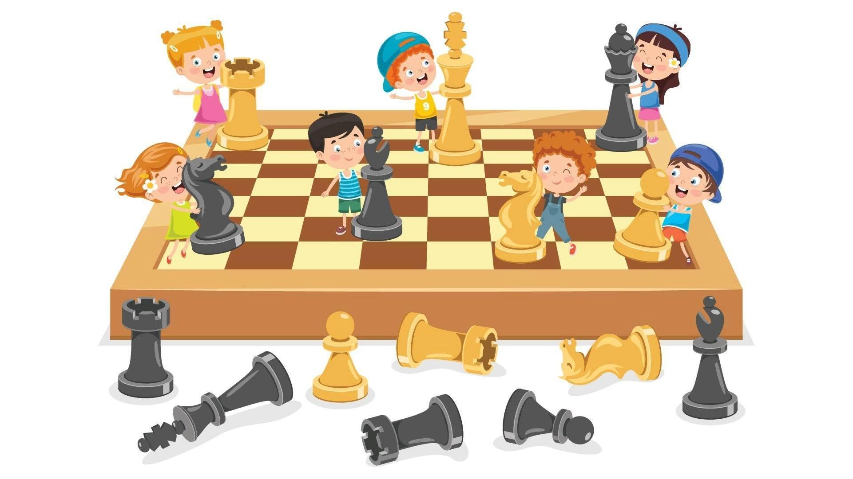

Воспитатель: Глазкова Елена Михайловна

***Как мотивировать ребенка.***

**Поддержание интереса.**

Все что требуется это в семейном кругу устроить шахматный турнир, ребенку следует доверить заняться подготовкой одного из участников,  
отметив важность доверенного. В результате ребенок и сам  
потренируется и одновременно почувствует значимость в кругу семьи. Обязательно нужно давать малышу одержать победу, но это нужно делать при условии, что он  
имеет шансы на победу. Умышленно поддаваться ни в коем случае ненужно.

**Личный пример.**

Всем известно, что дети полностью копируют манеры поведения взрослых, а именно  
родителей. Если ребенок увидит, что, дедушка и папа играют в шахматы, ему и самому будет интересно сыграть. Педагоги и многие психологи сходятся во мнении, что лучшим возрастом для обучения игры в шахматы – 3 гола. Связано это с тем, что в этом возрасте ребёнок начинает проявлять самостоятельность, старается добиваться определенных результатов и когда у него это получается, искренне этому начинает радоваться.

**ВАЖНО!** Часто взрослые допускают существенную ошибку, они умышлено  
поддаются ребенку, делая это с тем, чтобы его не огорчать. Так делать не  
нужно, поскольку в результате малыш перестанет старательно относиться к  
процессу, он привыкнет к легким  
победам, и когда будет проигрывать, переносить проигрыш будет болезненно.  
Так же отметим, что не нужно переутомлять ребенка игрой, это может  
навредить. Шахматы для него должны ассоциироваться с удовольствием, малыш должен сам предлагать игру. Кроме этого, нужно стараться с  
малышом не только играть, но и в процессе, а также после каждой игры анализировать выполненные ходы.

**Советы**• Вести малыша в шахматную школу не следует торопиться, поскольку это может существенно навредить в карьере будущего шахматиста, которая еще даже не началась;  
• Предлагать ребенку играть в шахматы ненужно. Играйте с кем угодно, даже сами с  
собой, играйте, даже если вы не имеете понятия, как это делается. В данном случае  
цель чтобы ребенок сам подошел и начал интересоваться. Малыш будет видеть, как вы  
играете, и ему тоже захочется, он должен сам попроситься принять участие в игре.  
Обязательно доиграйте свою партию и только после этого давайте начинать играть ребенку.  
Это его немного заинтригует;  
• Не нужно ребенка ругать, если у него не получается, хвалите. Главная задача чтобы  
ребенку понравилось. На результат давить ненужно, у малыша обязательно должно  
сформироваться верное отношение к победам и поражениям. Причины проигрыша  
следует анализировать, это позволит ребёнку со временем начать понимать ошибки,  
которые он допускает во время игры. У ребёнка не должен быть страх перед  
поражением, важно ему объяснить, что без проигрыша не бывает побед. Если у ребёнка появится страх к поражению, за которое его ругают, то больше ему не будет интересно играть в шахматы;  
• Ребенка, который занимается шахматами, следует оградить от переизбытка сладостей, его наличие повышает активность у ребенка, в результате страдает усидчивость, концентрация, а это две основные составляющие успешного обучения в игре;  
• Перегружать ребенка занятиями ненужно. Отметим, что даже взрослый человек  
устает от партии длительностью в 1,5-2 часа, что говорить тогда о ребенке. Поэтому  
достаточно заниматься 0,5-1 часа в день, поэтому, как только вы замечаете, что  
ребенок начинает терять внимание, зевает, сразу прекращайте занятие;  
• Постепенно нужно ребенка приучать к серьёзному восприятию игры. Объясняйте,  
что шахматы любят тишину, торопиться делать ход не нужно, важно подумать,  
выбрать наилучший вариант. Не нужно разрешать ребенку после выполнения хода  
менять решение. Важно научить малыша вначале думать головой, после чего играть  
руками;  
• Во время игры не нужно поддаваться ребенку. Многие чтобы не расстраивать  
малыша специально ему проигрывают. Правильнее будет дать фору в несколько  
фигур, но при этом играть без поддавков. Так, у ребенка появится цель обыграть вас и  
чтобы ее достичь, ребенок буде с большим вниманием относиться к игре;  
• Не торопитесь отправлять ребенка участвовать в соревнованиях, турнирах.  
Психологи не рекомендуют окунать ребенка вне зависимости от его мастерства, в  
серьезные турниры по шахматам до достижения 12-13 годов. Однако именно на  
турнирах и соревнованиях у ребенка появляется возможность встретиться со  
сверстником, который увлечен той же игрой что и он сам. Именно турниры позволяют  
получить еще больше практического опыта, поделиться своими достижениями. Поэтому если выпадает возможность шахматного турнира, и если тем более о нем заговорит ребёнок, то отказывать в мероприятии не следует.